浙江大学

**物 理 实 验 报 告**

**实验名称： 双臂电桥测低电阻实验**

**指导教师： 厉位阳**

专业： 竺可桢学院混合班

班级： 混合1903班

姓名： 徐圣泽

学号： 3190102721

实验日期: 4 月 26 日 星期 日 下午

1. 实验目的
2. 学习双臂电桥的工作原理和特点；
3. 掌握低电阻的特殊性质和四端法的必要性；
4. 熟悉基尔霍夫定律；
5. 利用双臂电桥测量低电阻并计算电阻率。
6. 实验内容
7. 根据实验原理正确连接电路；
8. 测量铜棒和铝棒接入电路的长度和横截面积直径；
9. 测量金属接入电路不同长度（50cm和40cm）时的电阻；
10. 根据测得的数据计算电阻率。
11. 实验原理
12. **电阻率**

利用公式计算电阻率，其中为接入电路的金属棒长度，为金属棒的横截面积，通过测量金属棒的直径得到，是待测电阻，通过双臂电桥法测定。

1. **的测量**

（I）低电阻测量原理和四端接线法

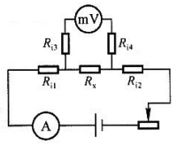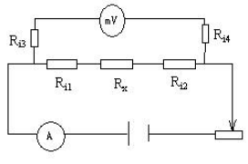利用安培表和毫伏表按照欧姆定律测量待测电阻，但此时毫伏表的内阻远大于接触电阻和，因此其影响不可忽略，此时测得的电阻为，当待测电阻小于时，就不能忽略和的影响。

因此，为了消除接触电阻的影响，需要将接线方式改成四端接线法，此时可以通过欧姆定律准确地测得，许多低电阻的标准电阻都做成了四段钮方式。

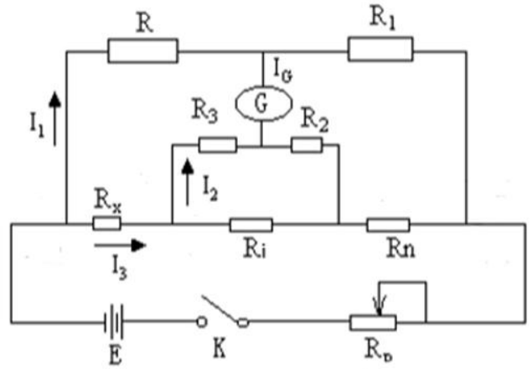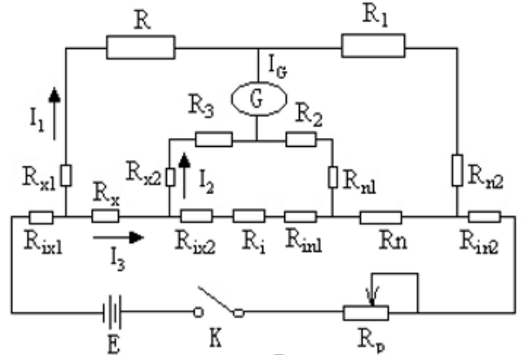（II）双臂电桥法

根据上述结论将电路发展成双臂电桥，线路图和等效电路如图所示。当电桥平衡时，通过检流计的电流为0，因此可由基尔霍夫定律下列等式：







解得，调节联动转换开关尽量满足等式，此时式中的第二项几乎为零，故得到了等式，于是通过代入数据计算得到的值。

1. 实验仪器

QJ36 型双臂电桥（0.02 级）、JWY 型直流稳压电源（5A15V）、电流表（5A）、RP 电阻、双刀双掷换向开关、0.001标准电阻（0.01级）、超低电阻（小于 0.001)连接线、低电阻测试架（待测铜、铝棒各一根）、直流复射式检流计（AC15/4 或 6 型）、千分尺、导线。

1. 实验原始数据记录

（1）测量铜棒

通过螺旋测微器测得铜棒直径(mm)： 5.734

接入50cm和40cm的铜棒，调节联动转换开关得到以下数据：

|  |  |  |  |
| --- | --- | --- | --- |
| 接入50cm | | 接入40cm | |
| 向左 | 向右 | 向左 | 向右 |
| 339.65 | 339.50 | 270.39 | 270.23 |
| 339.51 | 339.39 | 270.13 | 270.29 |
| 339.63 | 339.42 | 270.27 | 270.32 |

表1 接入不同长度铜棒时的电桥R电阻（单位：）

实验截图记录：

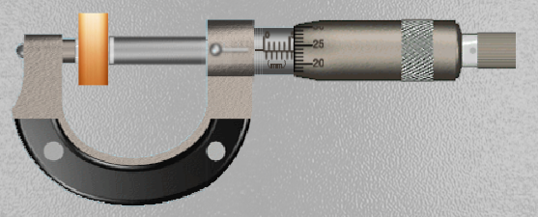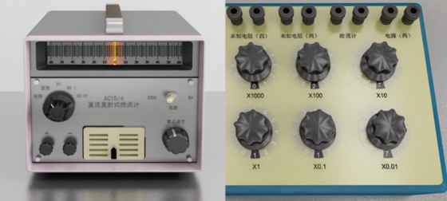

1. 测量铝棒

通过螺旋测微器测得铝棒直径(mm)： 5.552

接入50cm和40cm的铝棒，调节联动转换开关得到以下数据：

|  |  |  |  |
| --- | --- | --- | --- |
| 接入50cm | | 接入40cm | |
| 向左 | 向右 | 向左 | 向右 |
| 584.49 | 583.94 | 468.75 | 468.43 |
| 584.29 | 583.78 | 468.59 | 468.39 |
| 583.91 | 584.27 | 468.38 | 468.69 |

表2 接入不同长度铝棒时的电桥R电阻（单位：）

实验截图记录：

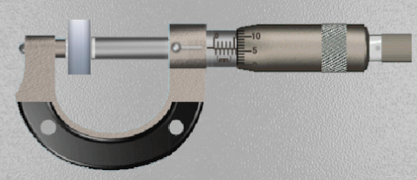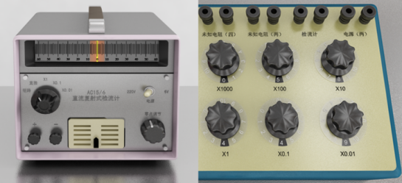

1. 实验数据处理与结果分析

利用公式代入直径得到铜棒和铝棒的横截面积：

|  |  |  |
| --- | --- | --- |
|  | 铜棒 | 铝棒 |
| 直径平均值 |  |  |
| 横截面积 |  |  |

表3 铜棒和铝棒的横截面积

计算接入不同长度铜棒时电桥R的平均值，并利用公式计算得到的值：

|  |  |  |  |  |
| --- | --- | --- | --- | --- |
| 铜棒 | 向左平均 | 向右平均 | R平均 | Rx平均 |
| 接入50cm | 339.60 | 339.44 | 339.52 |  |
| 接入40cm | 270.26 | 270.31 | 270.29 |  |

表4 铜棒接入电路时的各电阻平均值（单位：）

计算接入不同长度铝棒时电桥R的平均值，并利用公式计算得到的值：

|  |  |  |  |  |
| --- | --- | --- | --- | --- |
| 铝棒 | 向左平均 | 向右平均 | R平均 | Rx平均 |
| 接入50cm | 584.56 | 584.00 | 584.28 |  |
| 接入40cm | 468.57 | 468.50 | 468.54 |  |

表5 铝棒接入电路时的各电阻平均值（单位：）

利用公式，可得到电阻率的表达式为，代入数据得到**铜棒和铝棒的电阻率**：

|  |  |  |
| --- | --- | --- |
|  | 铜棒电阻率 | 铝棒电阻率 |
| 接入50cm |  |  |
| 接入40cm |  |  |

表6 接入不同长度时铜棒和铝棒的电阻率（单位：）

经查阅资料发现，时铜棒和铝棒的电阻率分别为和左右，因此本次实验测得的数据比较符合客观规律，实验误差较小。

1. 实验心得

**思考题**

1. 如果将标准电阻和待测电阻电流头和电压头互换，等效电路有何变化，有什么不好？

如果将表头互换，则等效电路中的两个电阻就要更换位置。这样做加大了待测电阻的附加电阻，使得测量结果不正确。

1. 在测量时，如果被测低电阻的电压头接线电阻较大（例如被测电阻远离电桥，所用引线过细过长等），对测量准确度有无影响？

没有影响。

**心得体会**

在本次实验中，我大致完成了实验内容，达到了实验目的。

在本次“双臂电桥测低电阻”的实验过程中，再次深入地探究和认识了电学实验。“双臂电桥法”和“基尔霍夫定律”，这都是高中曾经出现过的知识点，在本次实验过程中对这些方法的原理进一步加深了理解，同时将其运用于实际操作计算中，处理了实际问题。本实验的数据处理部分较为简便，通过简单的公式计算便得到了最终数值，且误差较小。

查阅资料发现，不同温度下金属的电阻率发生变化，而我此次实验测得的最终数据与客观条件下20℃时的数据较为接近，这一点可能也是得益于虚拟平台已经控制好室温的条件。同时，虚拟平台很好地解决了电学实验中的安全问题，不会像实际操作过程中因为连接错误造成人身安全的危险。

这次实验是本学期以来做的又一个电学实验。电学实验的核心问题就是对电路的理解和连接，不同连接方式对应着不同的等效电路，得到的数据也可能会截然不同，尤其是对于本次实验中这种对于低电阻的测量操作。因此，理解等效电路图和正确连接实际电路，是电学实验的核心问题。希望尽早地亲自动手连接电路，深入理解电学实验。